

普通物理实验报告

实验名称：光信息处理

姓名：牛泽胤
学号：2500011514
组号：周五下午5组
组内编号：1
实验日期：2026年4月10日、4月17日

1. 实验仪器
光学平台、He-Ne激光源、连续可调中性密度滤光片、空间滤波器套件、准直透镜、反射镜×2、4f透镜×2、透镜、CMOS相机、微机、可调光阑×2、调整架、夹持器、衍射屏阵列、空间滤波实验用具、白屏、磁吸底座若干
2. 实验原理
2.1 阿贝成像原理与光学傅里叶变换
本实验的核心是基于阿贝（Abbe）提出的两步成像原理。在相干平行光照明条件下，显微镜物镜对物体的成像过程可分为两步：
(1) 频谱分解（傅里叶正变换）：物光通过透镜后，在透镜的后焦面上形成夫琅禾费衍射图样。根据傅里叶光学理论，该衍射图样的复振幅分布正比于物体透过率函数 $t\left(x_{0},y_{0}\right)$ 的傅里叶变换 $T\left(f_{x},f_{y}\right)$，即：
$$U_{f\left(x_{f},y_{f}\right)}∝\iint{t\left(x0,y0\right)e^{-i2π\left(f_{x}x_{0}+f_{y}y_{0}\right)}dx_{0}dy_{0}}$$
其中 $f_{x}=\frac{x_{f}}{λf}$, $f_{y}=\frac{y_{f}}{λf}$ 为空间频率。透镜后焦面称为频谱面。
(2) 像的综合（傅里叶逆变换）：频谱面上的各个衍射分量作为新的子波源，继续向前传播，经过第二个透镜后，在像面上重新叠加，完成傅里叶逆变换，从而复现物体的像。
本实验采用标准的$4f$系统，即两个焦距均为$f$的透镜相距$2f$共轴放置。物面置于第一个透镜的前焦面，频谱面位于其后焦面（也是第二个透镜的前焦面），像面位于第二个透镜的后焦面。这构成了严格的光学傅里叶正、逆变换系统。
2.2 卷积定理在光学中的应用
对于由多个结构叠加而成的衍射屏，其透过率函数通常表现为子函数的乘积或卷积。根据卷积定理：
若 $g\left(x,y\right)=g_{1}\left(x,y\right)·g_{2}\left(x,y\right)$，则 $F\{g\}=F\{g_{1}\}*F\{g_{2}\}$。
若 $g\left(x,y\right)=g_{1}\left(x,y\right)*g_{2}\left(x,y\right)$，则 $F\{g\}=F\{g_{1}\}·F\{g_{2}\}$。
2.3 空间滤波
通过在频谱面上放置特定的光阑（如狭缝、小孔、圆屏），可以人为地选择通过某些空间频率成分，阻断其他成分，从而在像面上获得经过修饰的图像。这是光学信息处理的基本手段。
3. 实验现象记录及分析
3.1 不同结构的空间频谱与像的分布
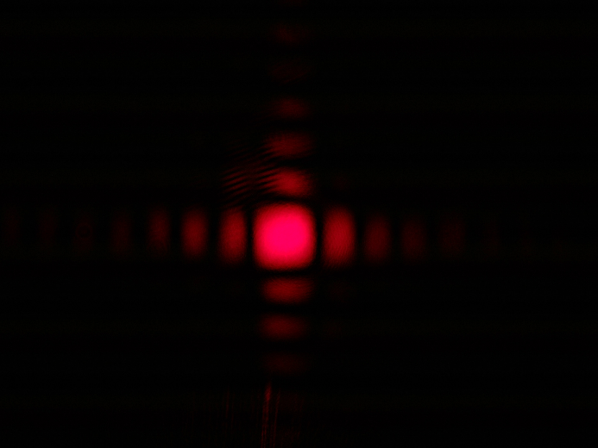
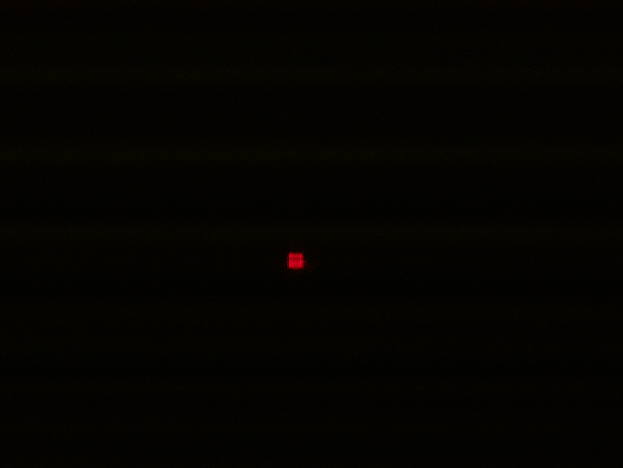
我们观察到的频谱都是夫琅禾费衍射图样，其数学形式是衍射屏透过率函数的傅里叶变换的模平方。
(a)单方孔 成像 (b)单方孔 频谱
图1 单方孔
频谱特征：中心有一最亮的矩形亮斑，沿着水平和竖直方向向外强度逐渐衰减，频谱面上出现十字对称的明暗相间的衍射条纹。
解释： 对于单方孔，假设孔在 $x_{0}$ 和 $y_{0}$ 方向上的边长分别为 $a$ 和 $b$，中心在坐标原点，其透过率函数可表示为二维矩形函数：$t(x_{0},y_{0})=\text{rect}\left(\frac{x_{0}}{a}\right)⋅\text{rect}\left(\frac{y_{0}}{b}\right)$，其中 $\text{rect}(u)=1$ 当 $∣u∣≤1/2$，否则为 0。
该函数的二维傅里叶变换为$F\{t(x_{0},y_{0})\}=ab⋅\text{sinc}(af_{x})⋅\text{sinc}(bf_{y})$，这里 $\text{sinc}(u)=\frac{sin⁡(πu)}{πu}$，$f_{x},f_{y}$ 为空间频率。
在透镜后焦面上，坐标 $\left(x , y\right)$ 与空间频率的关系为 $f_{x}=\frac{x}{λf}$，$f_{y}=\frac{y}{λf}$，因此光场复振幅分布正比于$\text{sinc}\left(\frac{ax}{λf}\right)⋅\text{sinc}\left(\frac{by}{λf}\right)$，光强分布则正比于 ${\text{sinc}}^{2}\left(\frac{ax}{λf}\right)⋅{\text{sinc}}^{2}\left(\frac{by}{λf}\right)$。这是一个二维$sinc$函数（确切地说是两个一维$sinc$函数的乘积）。
与方孔的对应：
方孔越窄（$a$ 越小），sinc 函数的主瓣越宽（频谱展宽），即衍射越明显。
方孔在 $x$ 和 $y$ 方向的尺寸独立地决定对应方向上的$sinc$分布，因此是“可分离”的。
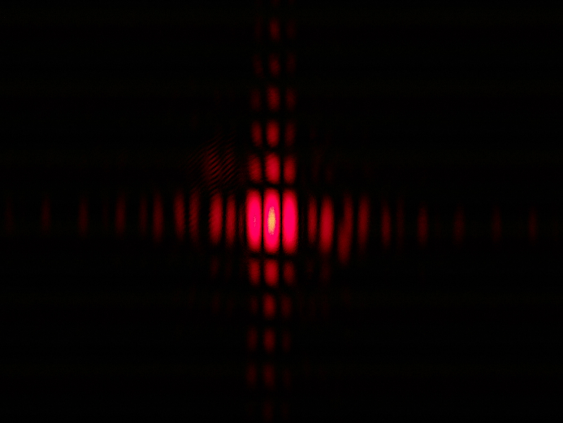
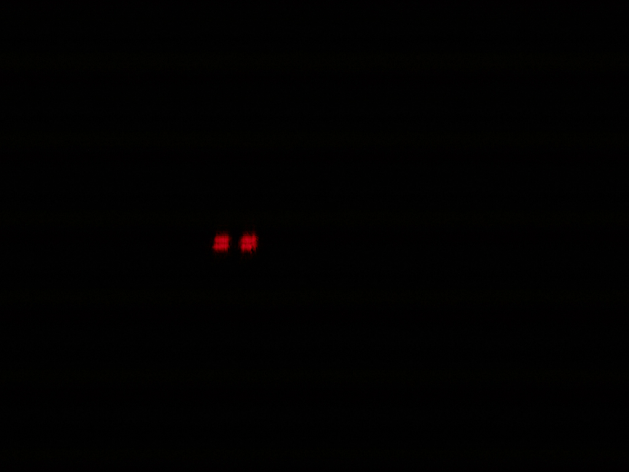
利用GIMP软件对拍摄出的频谱图片（合理曝光且未饱和）进行分析，得到主极大、1级、2级亮纹的灰度分别为51.4%、25.8%、17.9%，考虑到图片的灰度与光强的转换可得到主极大、1级、2级亮纹的光强比为10.183:2.235:1。而理论值应为62.5:2.8:1，主极大与1级亮纹光强比测量值与理论值偏差较大，1级亮纹与2级亮纹光强比理论与实验符合较好。
(a)双方孔 成像 (b)双方孔 频谱
图2 双方孔
频谱特征：相较于单方孔，由于是双孔，故产生了双孔干涉条纹。其余特征与单方孔频谱相同。
解释：双方孔可视为两个相同的方孔在空间上平移叠加。设每个方孔边长均为 $a$，两孔中心距离为 $d$（沿 $x$ 轴方向），则透过率函数为：
$$t(x_{0},y_{0})=\text{rect}\left(\frac{x_{0}}{a} , \frac{y_{0}}{a}\right)*\left[δ\left(x_{0} − \frac{d}{2}\right) + δ\left(x_{0} + \frac{d}{2}\right)\right]$$
其中 $\text{rect}\left(\frac{x}{a},\frac{y}{a}\right)=\text{rect}\left(\frac{x}{a}\right)⋅\text{rect}\left(\frac{y}{a}\right)$，$*$ 表示卷积。利用傅里叶变换的平移性质，其频谱为：
$$F\{t\}=F\{\text{rect}\}⋅\left(e^{iπdf_{x}} + e^{-iπdf_{x}}\right)=2a^{2} \text{sinc}(af_{x}) \text{sinc}(af_{y}) cos⁡(πdf_{x})$$
光强分布正比于振幅模平方：
$$I(f_{x},f_{y})∝4a^{4} {\text{sinc}}^{2}(af_{x}) {\text{sinc}}^{2}(af_{y}) {cos⁡}^{2}(πdf_{x})$$
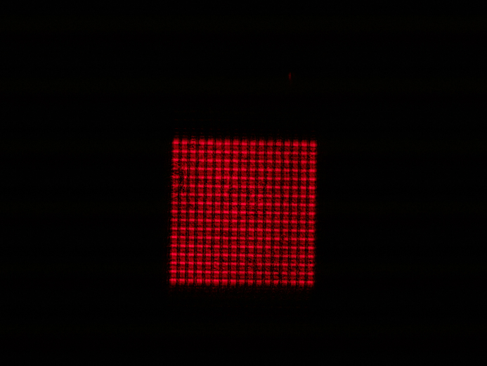
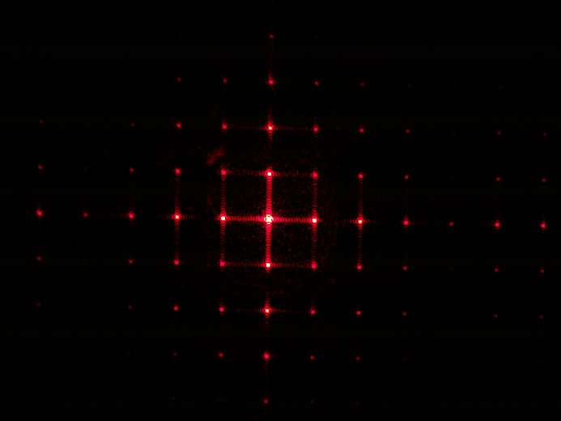
其包络${\text{sinc}}^{2}(af_{x}) {\text{sinc}}^{2}(af_{y})$ 与单方孔相同，决定了整体强度沿 $x$、$y$ 方向衰减。而${cos⁡}^{2}(πdf_{x})$ 来自双孔干涉，在 $x$ 方向产生周期性的亮暗调制，条纹间距 $Δf_{x}=\frac{1}{d}$。
(a)方孔方阵 成像 (b)方孔方阵 频谱
图3 方孔方阵
频谱特征：呈现正交的离散点阵。整体强度分布受单方孔夫琅禾费衍射图样（$sin²c$函数）的包络调制：中心区域（零级）最亮，沿水平、竖直方向强度随频率增大而衰减，每个衍射斑在理想无限周期下为点状。
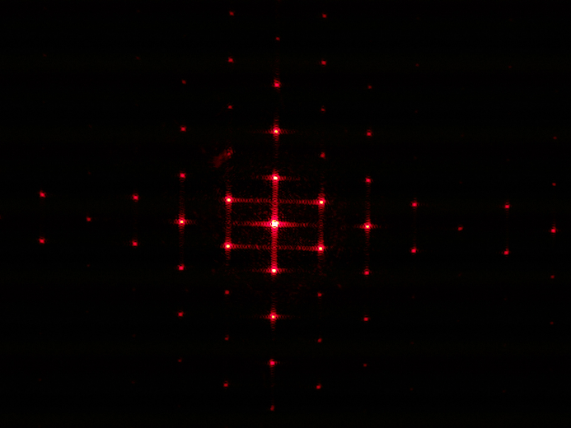
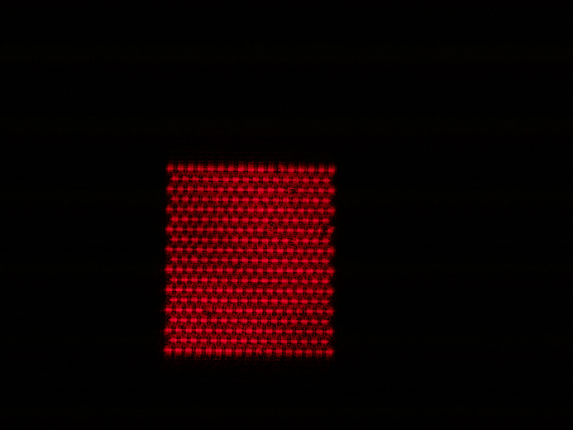
解释：方孔方阵的透过率函数可表示为单方孔 $h(x,y)$ 和二维周期阵列 $p(x,y)$ 的卷积。根据卷积定理，时域卷积的傅里叶变换等于频域乘积，即$F\{t\}=F\{h\}·Fp\}$。
(a)方孔密排 成像 (b)方孔密排 频谱
图4 方孔密排
频谱特征：呈离散的斜方点阵。衍射斑的强度依旧是中心零级最亮，往四周递减。
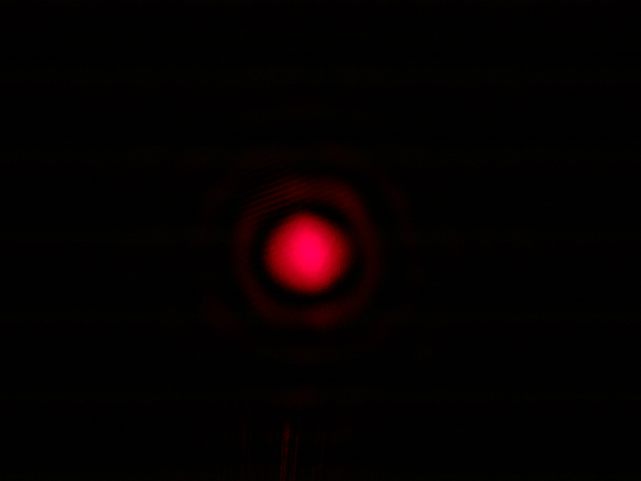
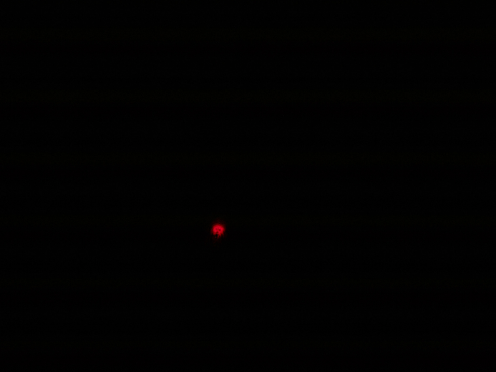
解释：每个衍射斑都受单方孔频谱调制，故其强度按照 $sin²c$ 的规律向外递减。
(a)单圆孔 成像 (b)单圆孔 频谱
图5 单圆孔
频谱特征：频谱呈现艾里斑，中心有一个圆形亮斑，周围围绕着同心圆环，亮度逐级迅速递减，最终只能观察到主极大和第一级亮纹。
解释：单圆孔半径为 $R$，透过率函数为圆对称函数：
$$t(r_{0})=\text{circ}\left(\frac{r_{0}}{R}\right)=\left\{\begin{matrix}1, & r_{0}≤R \\ 0, & r_{0}>R\end{matrix}\right.$$
其傅里叶变换为艾里斑（Airy disk），由一阶贝塞尔函数描述：
$$F\{t\}=πR^{2}⋅\frac{2J_{1}(2πRf_{r})}{2πRf_{r}}=πR^{2}⋅\frac{J_{1}(2πRf_{r})}{πRf_{r}}$$
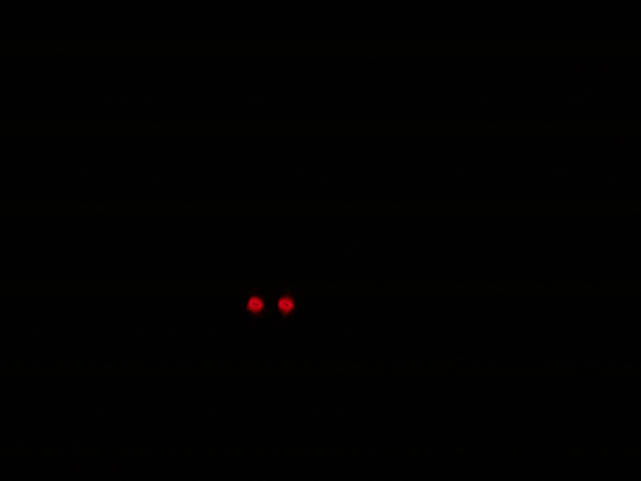
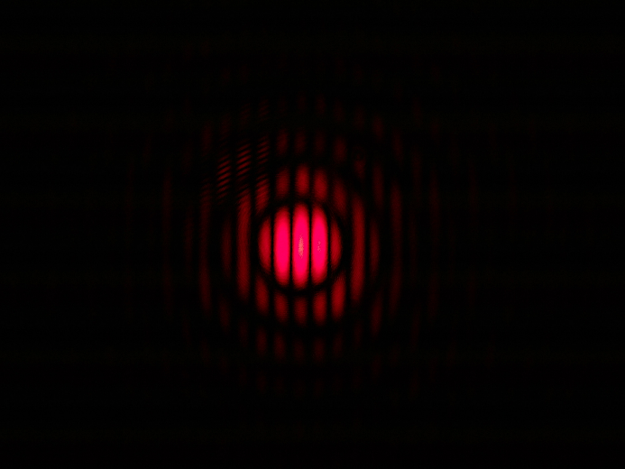
其中 $f_{r}=\sqrt{f_{x}^{2}+f_{y}^{2}}$ 为径向空间频率，$J_{1}$ 为一阶贝塞尔函数。光强分布：
$$I(f_{r})∝{\left(\frac{J_{1}(2πRf_{r})}{πRf_{r}}\right)}^{2}$$
(a)双圆孔 成像 (b)双圆孔 频谱
图6 双圆孔
频谱特征：艾里斑的圆对称包络内部存在水平方向的明暗相间的条纹。
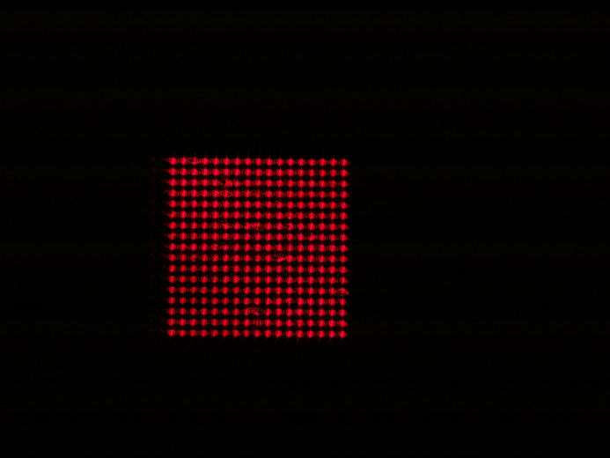
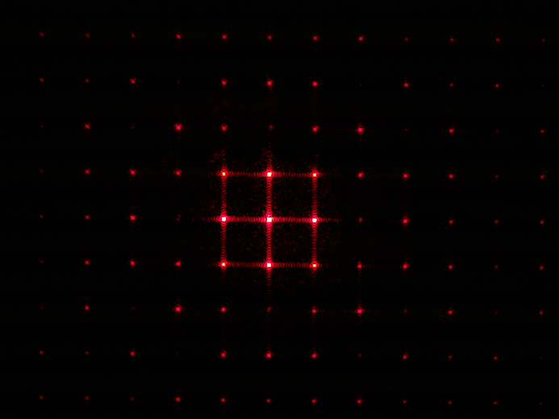
解释：双圆孔可视为两个单圆孔的组合，透过率函数为一个圆域函数与两个$δ$函数的卷积。经过傅里叶变换后，频谱 = 单圆孔频谱 × 双孔干涉因子。
(a)圆孔方阵 成像 (b)圆孔方阵 频谱
图7 圆孔方阵
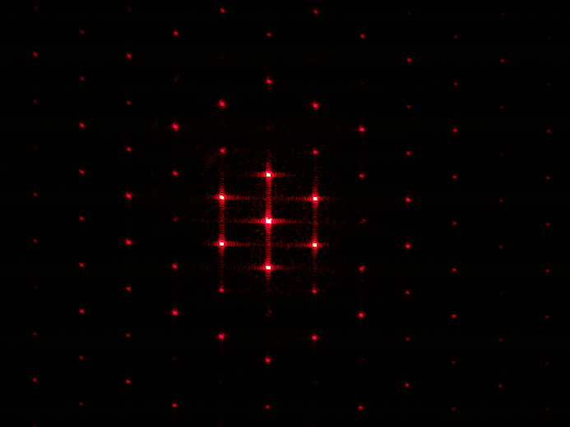
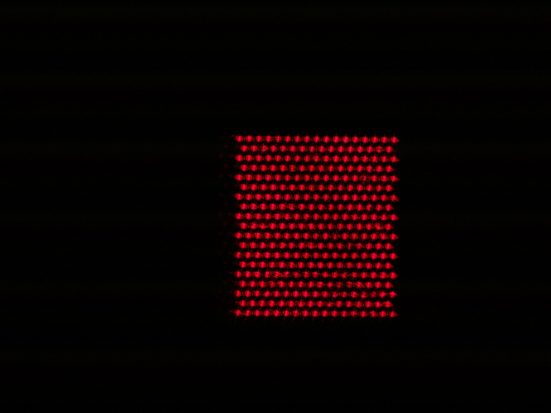
频谱特征：如同方孔方阵，频谱为正交点阵。但单圆孔的傅里叶变换是圆对称的艾里斑分布，故点阵强度分布受艾里斑调制，呈现出圆对称的衰减包络，而不像方孔那样有十字暗线。
(a)圆孔密排 成像 (b)圆孔密排 频谱
图8 圆孔密排
频谱特征：呈六边形离散点阵，强度包络为艾里斑分布。
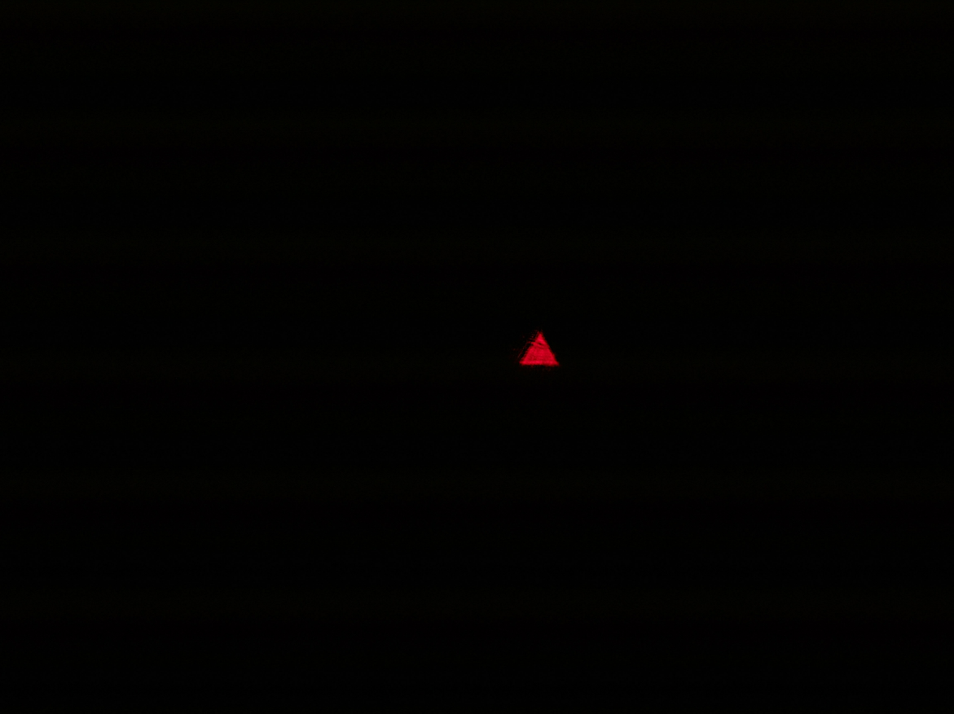

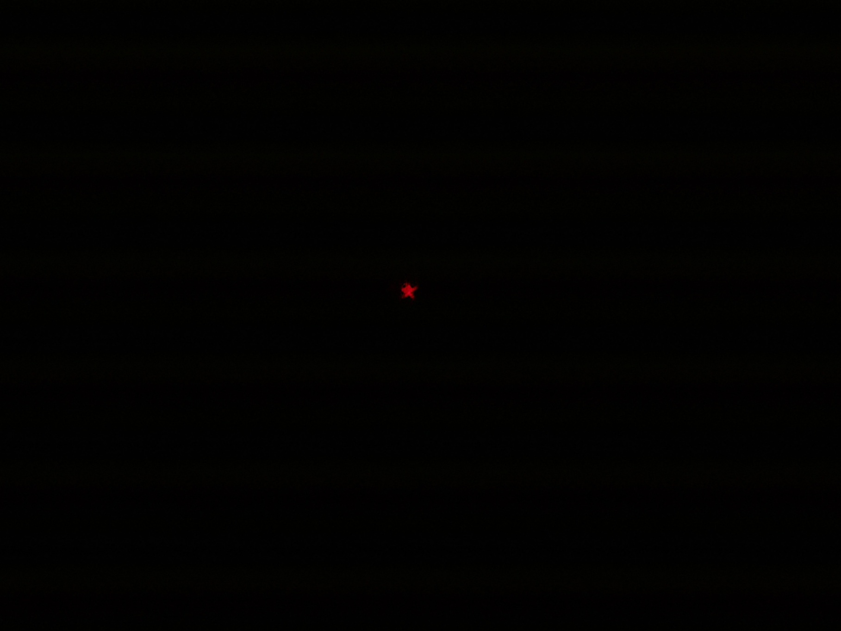
解释：六边形离散点阵与方孔密排类似，强度与圆孔方阵类似。
(a)等边三角孔 成像 (b)矩形孔 成像 (c)五角星孔 成像
图9 特殊形状孔的成像
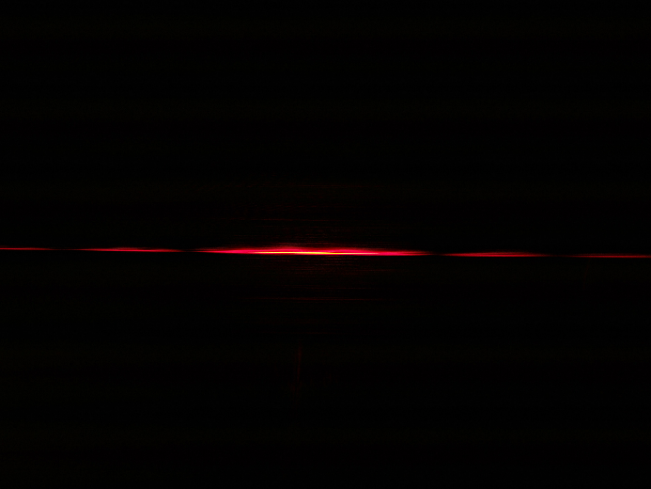
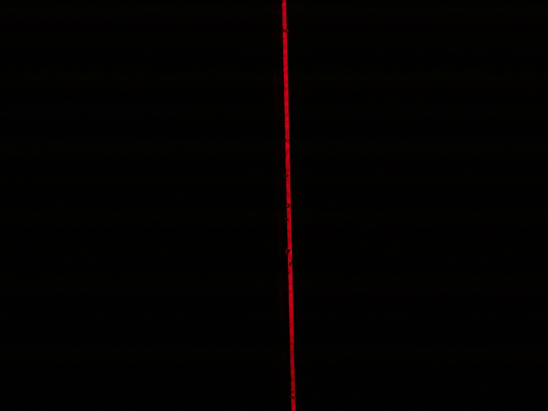
频谱特征：等边三角孔频谱应呈六角对称的星芒状结构。矩形孔的频谱相较于方孔,由于长宽不等,应在窄边方向衍射扩展更宽。五角星孔的频谱应具有十重对称的星芒。
(a)单缝 成像 (b)单缝 频谱
图10 单缝
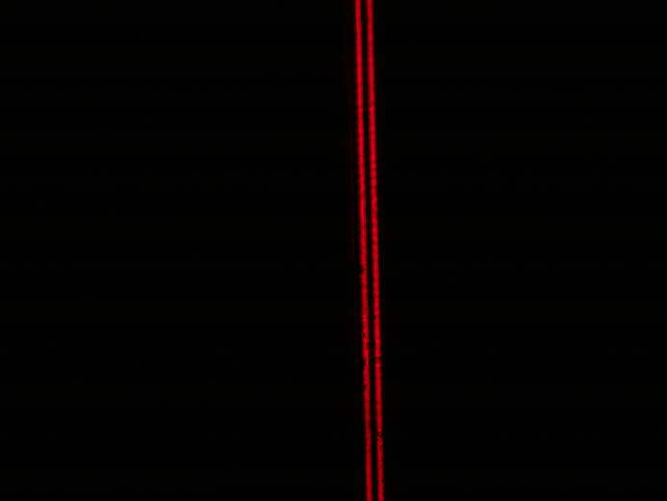
频谱特征：沿垂直于单缝方向排布的离散亮斑，中心零级最亮，向两侧强度递减。
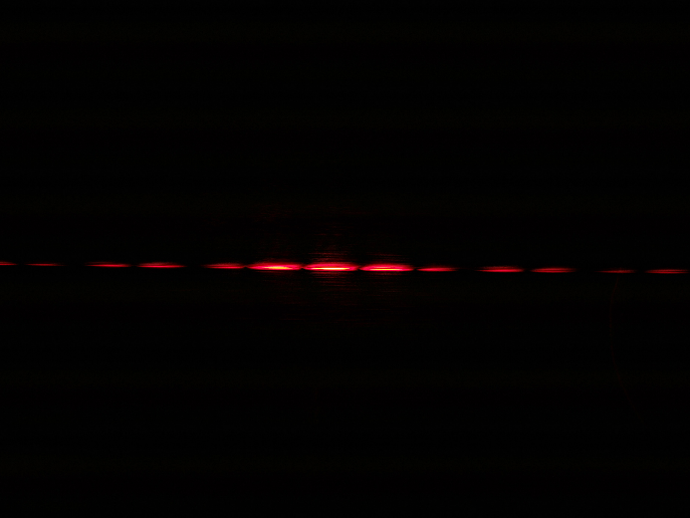
解释：单缝的一维傅里叶变换为 $sinc$ 函数。
(a)双缝 成像 (b)双缝 频谱
图11 双缝
频谱特征：单缝衍射包络内出现了等间距的干涉条纹。
解释：两条宽度均为 $a$、中心距为 $d$ 的平行狭缝。透过率函数为单缝函数与两个 $δ$ 函数的卷积：
$$t(x_{0})=\text{rect}\left(\frac{x_{0}}{a}\right)*\left[δ\left(x_{0} − \frac{d}{2}\right) + δ\left(x_{0} + \frac{d}{2}\right)\right]$$
傅里叶变换：
$$F\{t\}=a \text{sinc}(af_{x})⋅2cos⁡(πdf_{x})$$
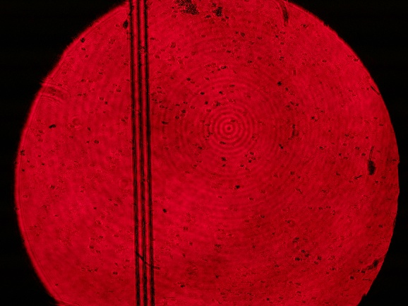
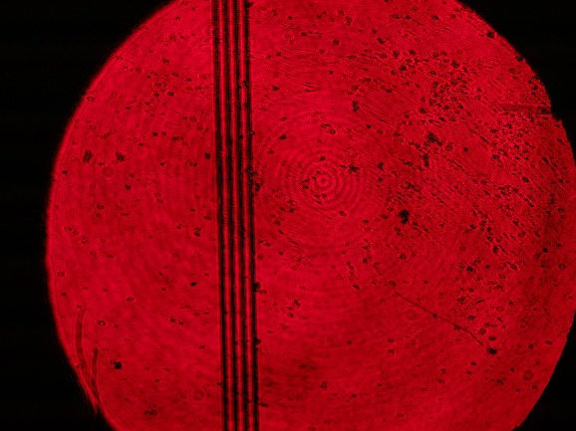
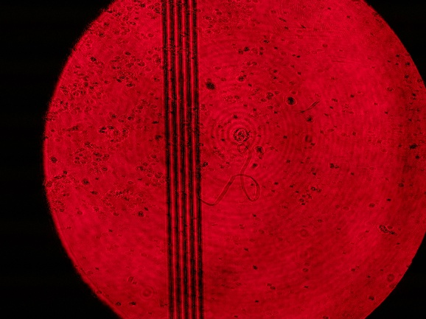
光强分布：
$$I(f_{x})∝4a^{2} {\text{sinc}}^{2}(af_{x}) {cos⁡}^{2}(πdf_{x})$$
(a)三丝 成像 (b)四丝 成像 (c)五丝 成像
图12 多丝衍射成像

由巴比涅原理，互补屏（缝与丝）的夫琅禾费衍射光强分布除中心零级外完全相同。同一行中，丝与缝的频谱除中心直流点外几乎完全一致，很好地验证了该原理。

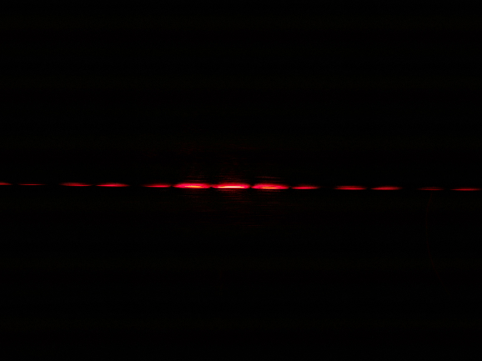
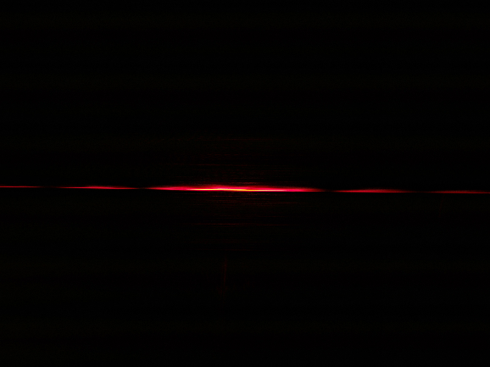
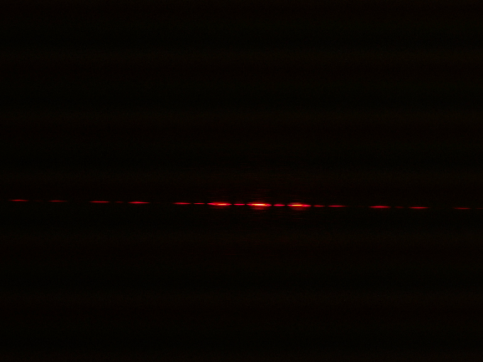
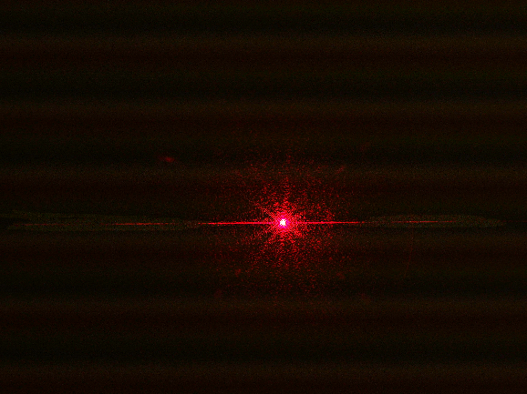
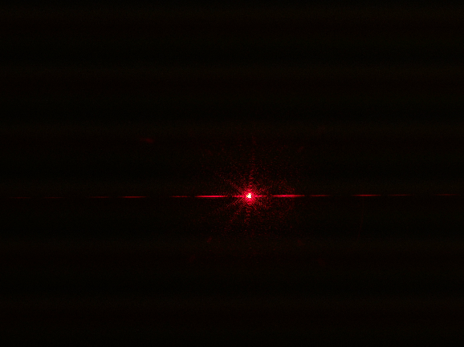
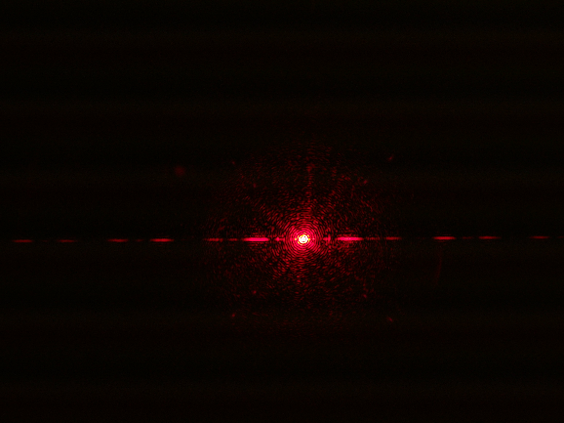
(a)单丝 频谱 (b)双丝 频谱 (c)三丝 频谱
(a)单丝 频谱 (b)双丝 频谱 (c)三丝 频谱
图13 丝与缝的频谱对比：验证巴比涅原理
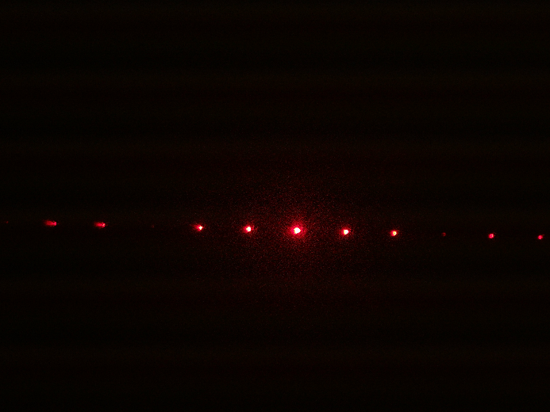
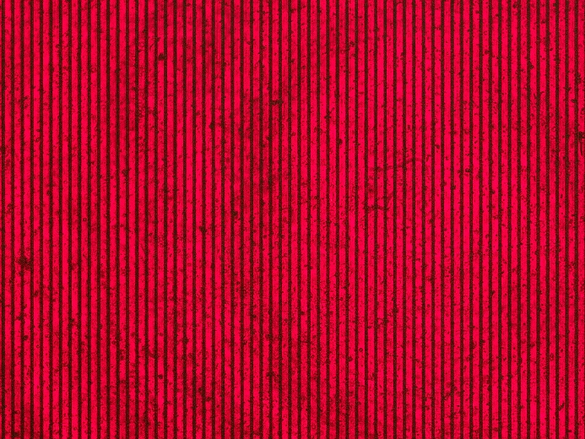
3.2 一维光栅的空间频谱与滤波
(a)一维光栅 成像 (b)一维光栅 频谱
图14 一维光栅的像与频谱
假设 ±1 级衍射斑之间的距离为 $2Δx$。根据光栅衍射公式 $dsinθ = λ$，在傍轴条件下 $sinθ≈tanθ=\frac{Δx}{f}$。因此光栅常数 $d=\frac{λf}{Δx}$。
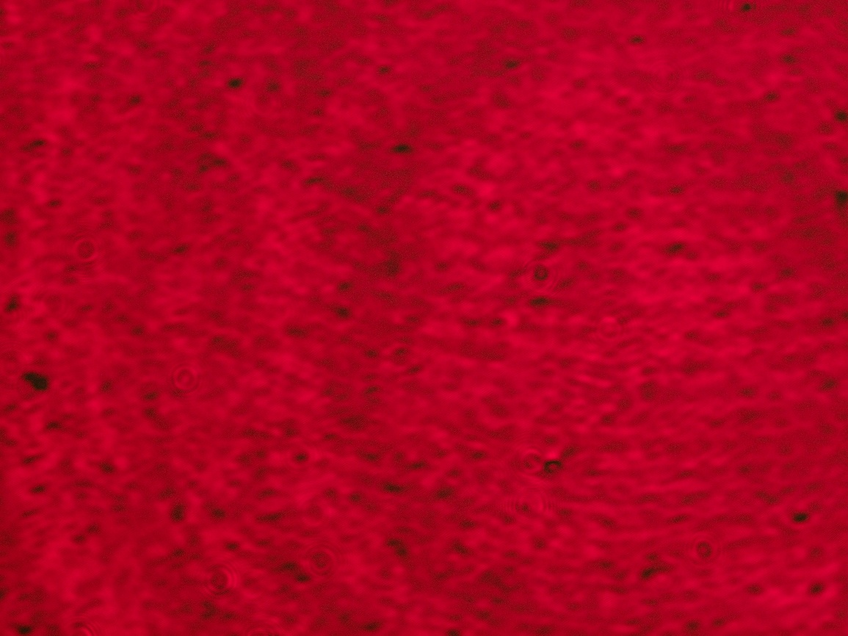
空间滤波：
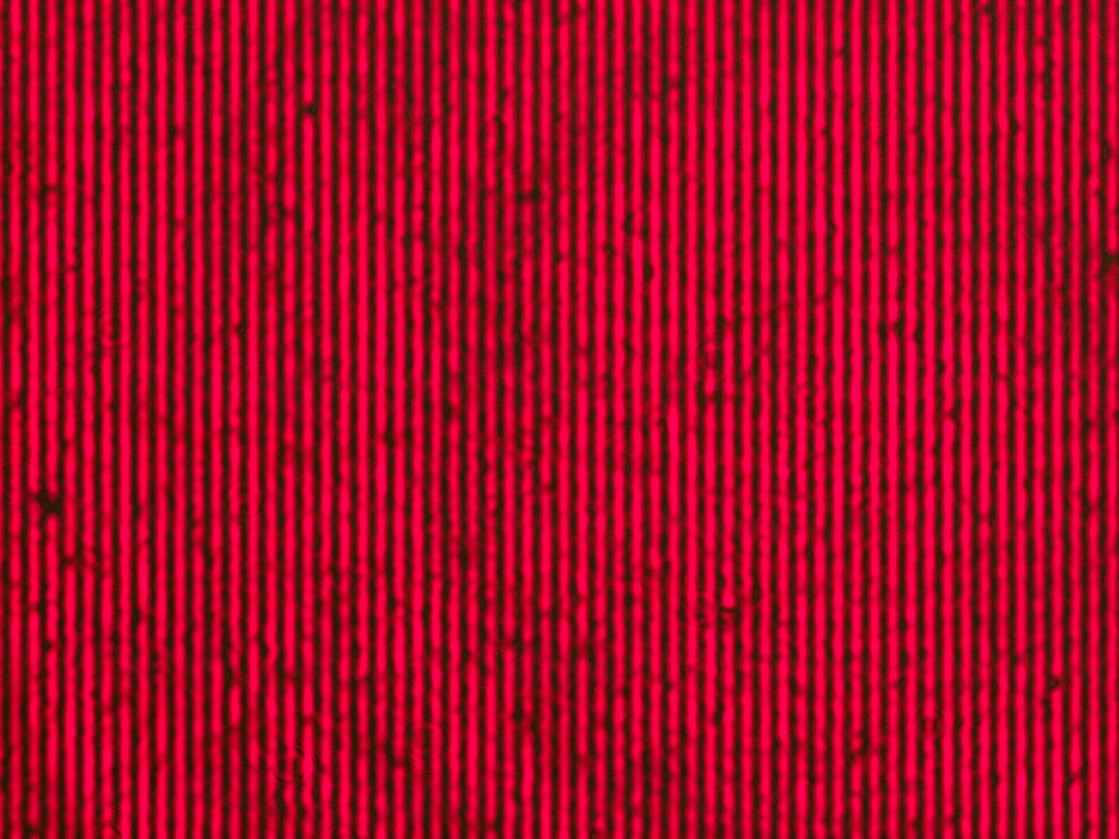
(a)只通过0级
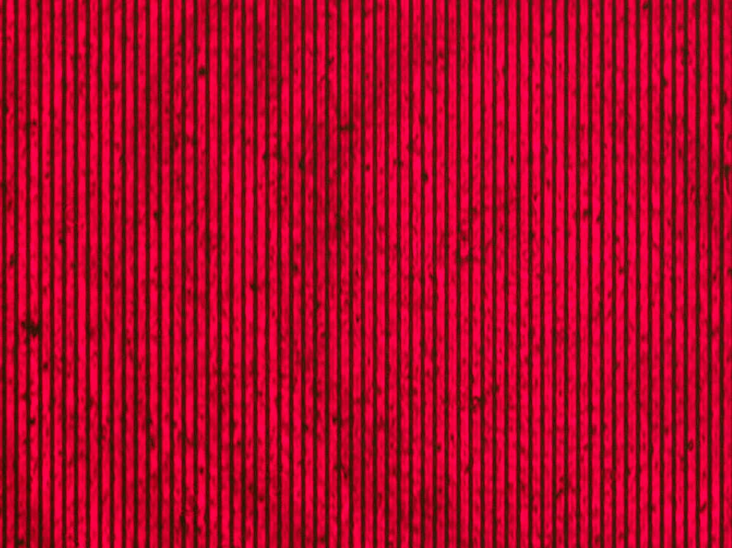
(b)通过0,±1级
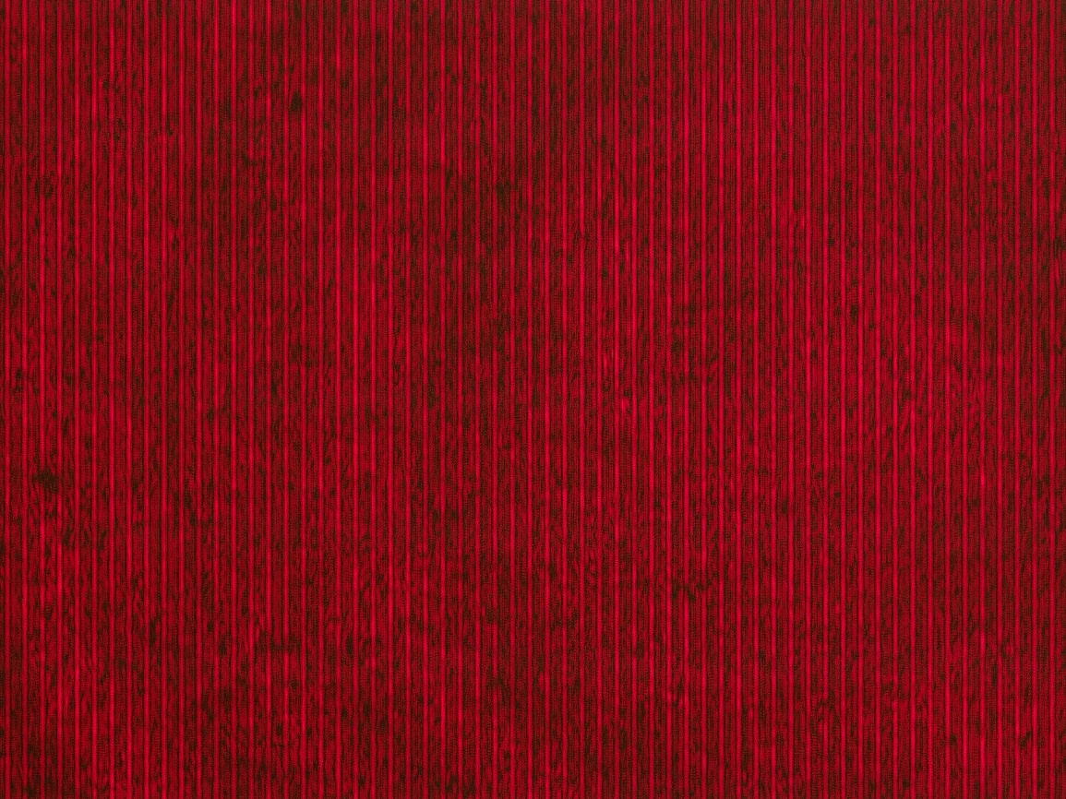
(c)通过0, ±1, ±2级
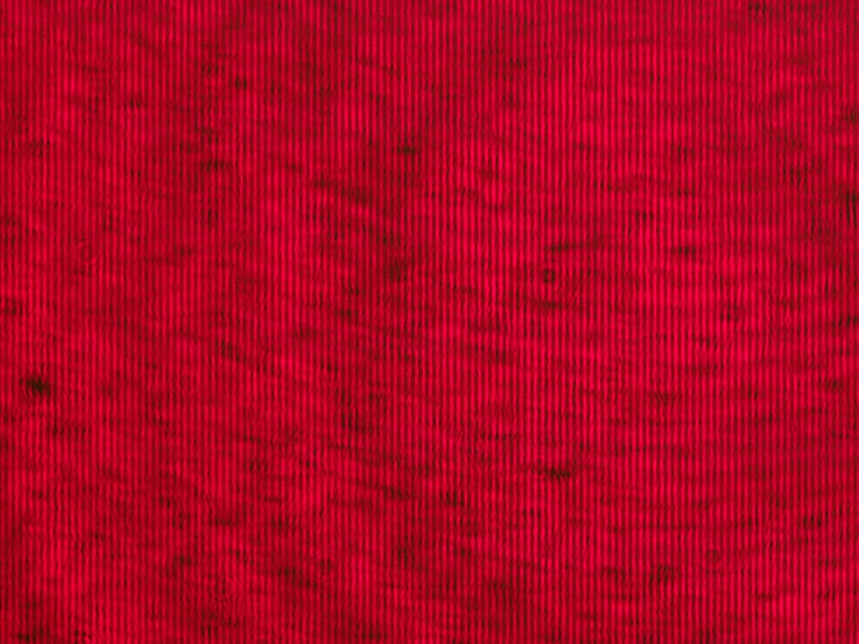
(d)滤除0级
(e) 滤除±1级
图15 一维光栅的空间滤波
像面特点：
只通过0级：均匀亮场（低通滤波）。
通过0和±1级：恢复光栅像，但边缘模糊。
通过 $0,±1,±2$ 级：光栅像更加清晰。
滤除0级：衬比度反转。
滤除±1级：空间频率翻倍（条纹变密一倍）。
一维光栅的透过率函数可写为周期函数，用傅里叶级数展开：
$$t\left(x\right)=\sum_{n=-∞}^{∞}{c_{n}} e^{\frac{i2πnx}{d}}$$
式中 $d$ 为光栅常数，$n$ 为衍射级次。对于缝宽为 $a$ 的矩形振幅光栅，展开系数为
$$c_{n}=\frac{a}{d}\operatorname{sinc}\left(\frac{na}{d}\right)$$
平行光垂直照明时，透镜后焦面上的复振幅分布正比于 $t(x)$ 的傅里叶变换，因此焦平面（频谱面）上 $x_{f}$ 坐标处对应空间频率 $f_{x}=\frac{x_{f}}{λf}$，各级衍射斑的复振幅即为 $c_{n}$，位置满足
$$x_{n}=n\frac{λf}{d},n=0,±1,±2,…$$在 $4f$ 系统的频谱面上放置不同的光阑，相当于对 $c_{n}$ 施加一个滤波函数 $H(n)$。像面复振幅为各级平面波相干叠加的逆傅里叶变换（忽略坐标反向）：
$$U_{\text{像}}(x)=\sum_{n}{H(n) }c_{n} e^{i2πnx/d}.$$
下面针对各种滤波情形进行具体分析。
- 只通过0级（低通滤波）
滤波条件：$H(0)=1$，$H(n≠0)=0$。此时
$$U_{\text{像}}(x)=c_{0}=\frac{a}{d}.$$
像面光强为常数 $∣a/d∣^{2}$，呈现均匀亮场。由于完全丢失了携带周期性信息的交流成分（$n≠0$），光栅条纹消失。
- 通过 $0,±1$ 级
滤波条件：$H(0)=H(±1)=1$，其余为0。由于光栅的对称性，$c_{-1}=c_{1}$ 为实数，像面复振幅为
$$U_{\text{像}}(x)=c_{0}+2c_{1}cos\left(\frac{2πx}{d}\right).$$
光强分布近似为余弦条纹，空间周期仍为 $d$，所以条纹间距与完整光栅像相同，但边缘模糊。这是因为矩形光栅的陡峭边缘需要高频成分（$∣n∣≥2$）来合成，现在缺失了这些成分，亮暗过渡变得平缓。
- 通过 $0,±1,±2$ 级
滤波条件：$H(0)=H(±1)=H(±2)=1$。此时像面复振幅包含至二阶谐波：
$$U_{\text{像}}(x)=c_{0}+2c_{1}cos\left(\frac{2πx}{d}\right)+2c_{2}cos\left(\frac{4πx}{d}\right).$$
相比只通过 $0,±1$ 级，条纹更锐利、亮暗过渡更陡峭，说明高频成分的补充有效提升了像的边缘锐度，这正是傅里叶合成中“更多谐波→更逼近方波”的体现。
- 滤除0级（高通滤波）
滤波条件：$H(0)=0$，$H(n≠0)=1$。像面复振幅为
$$U_{\text{像}}(x)=t(x)-c_{0}.$$
此时光强分布为 $I(x)=∣t(x)-c_{0}∣^{2}$。缝内透过率原为 $1$，减平均值后振幅为 $1-a/d$；缝外为 $0$，减平均值后振幅为 $-a/d$。因此缝内外振幅符号相反，只要 $a/d≠0.5$，亮暗关系就会发生变化。实验中观察到衬比度反转：原亮纹变暗、原暗纹变亮。这是因为直流成分 $c_{0}$ 被去除后，振幅零点的位置发生移动，相消与相长干涉区域互换。
- 滤除 $±1$ 级
滤波条件：$H(±1)=0$，其余级次通过。此时基频成分被扣除，像面复振幅为
$$U_{\text{像}}(x)=c_{0}+\sum_{∣n∣≥2}{c_{n}}e^{i2πnx/d}.$$
其中最主要的是 $n=±2$ 的项，因此像面光场以频率 $2/d$ 为主导，空间频率翻倍，表现为条纹数加倍、周期减半。同时，由于 $∣c_{2}∣<∣c_{1}∣$，且基频携带大部分对比度信息，条纹的对比度显著下降，亮暗差别变小。
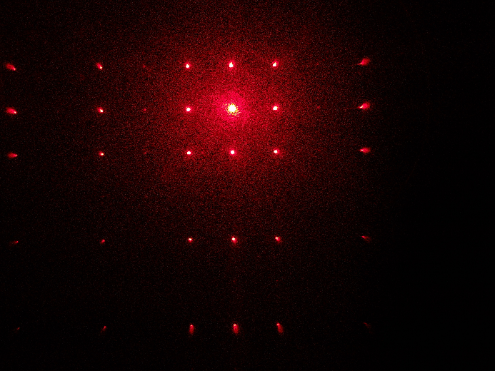

3.3 二维光栅的空间频谱与滤波
(a)二维光栅 成像 (b)二维光栅 频谱（由于设备原因本组此图片缺失，故用其他组同学图片以供参考）
图16 二维光栅的像与频谱
频谱特征：正交的二维点阵。
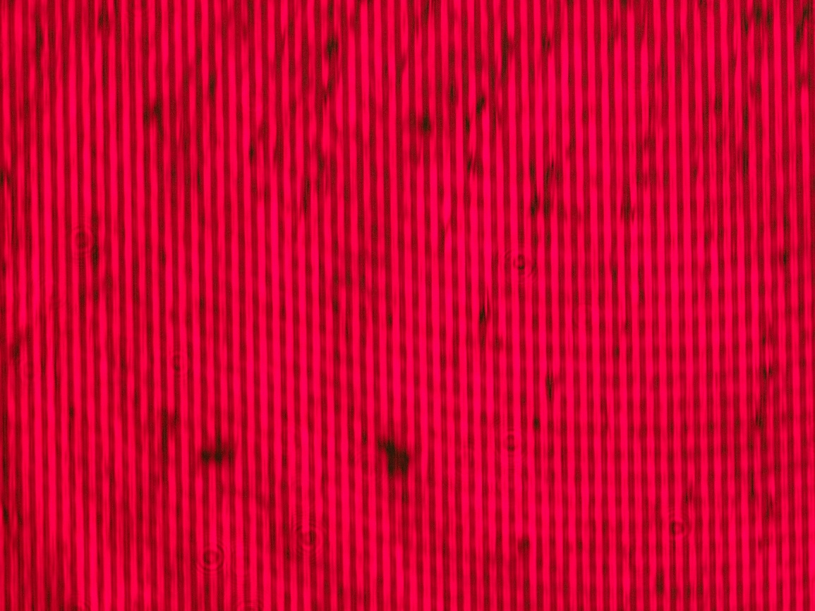
空间滤波：
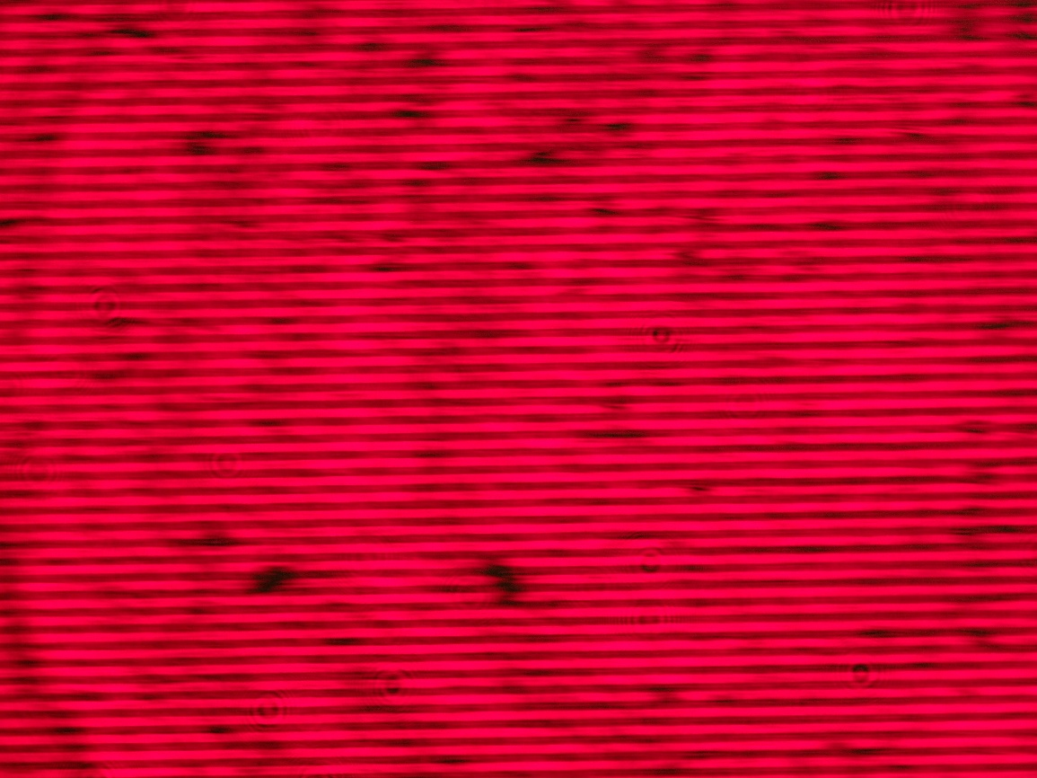
- 水平狭缝滤波
- 竖直狭缝滤波

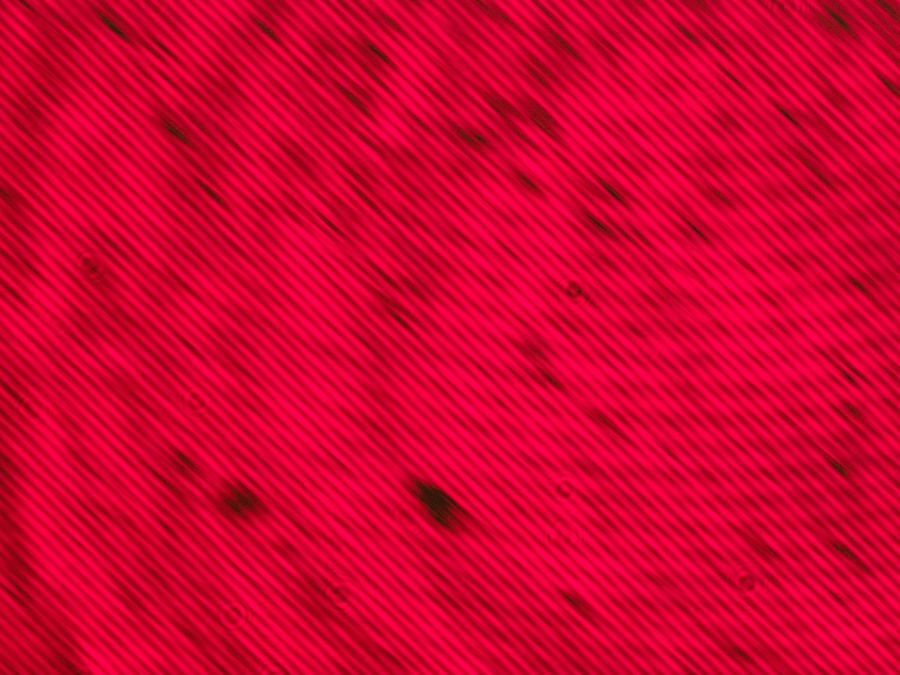
- 45°狭缝滤波
图17 二维光栅的空间滤波
像面特点：
水平狭缝：保留水平频率成分 → 竖直条纹。
竖直狭缝：保留竖直频率成分 → 水平条纹。
45°狭缝：保留45°方向的频率 → 135°条纹。
在频谱面引入滤波函数 $H(m,n)$，像面复振幅是各级次平面波相干叠加的逆傅里叶变换：
$$U_{\text{像}}(x,y)=\sum_{m=-∞}^{∞}{\sum_{n=-∞}^{∞}{H(m,n) }}c_{m}c_{n} e^{i2π(mx/d_{x}+ny/d_{y})}.$$
通过选择不同的 $H(m,n)$，我们可以保留或抑制某些空间频率成分，从而改变成像结果。
典型滤波结果与分析
- 水平狭缝滤波——得到竖直条纹
水平狭缝（平行于 $x$ 轴）只允许 $f_{y}≈0$ 的空间频率通过，即 $n=0$ 的所有级次。滤波函数可写为
$$H(m,n)=\left\{\begin{matrix}1, & n=0, \\ 0, & n≠0.\end{matrix}\right.$$
代入像面表达式：
$$U_{\text{像}}(x,y)=c_{0}\sum_{m=-∞}^{∞}{c_{m}}e^{i2πmx/d_{x}}.$$
可见复振幅只依赖于 $x$，沿 $y$ 方向完全均匀。因此像面呈现竖直条纹（条纹沿 $y$ 方向延伸），其强度变化规律由 $x$ 方向的一维光栅决定。水平狭缝滤除了 $y$ 方向的周期性信息，故原本的正交网格变成了单纯的水平方向周期性结构。
- 竖直狭缝滤波——得到水平条纹
竖直狭缝（平行于 $y$ 轴）仅让 $f_{x}≈0$ 的成分通过，即 $m=0$。滤波函数：
$$H(m,n)=\left\{\begin{matrix}1, & m=0, \\ 0, & m≠0.\end{matrix}\right.$$
像面复振幅变为
$$U_{\text{像}}(x,y)=c_{0}\sum_{n=-∞}^{∞}{c_{n}}e^{i2πny/d_{y}},$$
只随 $y$ 变化，$x$ 方向均匀。故像面呈现水平条纹（条纹沿 $x$ 方向延伸），对应 $y$ 方向的周期性。
- 倾斜狭缝滤波——得到倾斜条纹
设狭缝取向与 $x$ 轴夹角为 $θ$，则它只允许空间频率满足 $f_{x}sin⁡θ-f_{y}cos⁡θ=0$ 的成分通过。在频谱点阵中，这对应于沿某一特定方向排列的衍射斑。光栅 $d_{x}=d_{y}=d$， $θ={45}^{∘}$，则通过的级次满足 $m=n$。此时
$$H(m,n)=\left\{\begin{matrix}1, & m=n, \\ 0, & m≠n.\end{matrix}\right.$$
像面复振幅为
$$U_{\text{像}}(x,y)=\sum_{m=-∞}^{∞}{c_{m}^{2}}e^{i2πm(x+y)/d},$$
这是沿 $x+y=const$ 方向（即 ${135}^{∘}$ 方向）的周期性变化，因此在像面上观察到与狭缝垂直的倾斜条纹（取向为）。这一现象完美体现了方向滤波的原理：狭缝方向规定了可通过的空间频率方向，像面则呈现与该方向正交的周期结构。
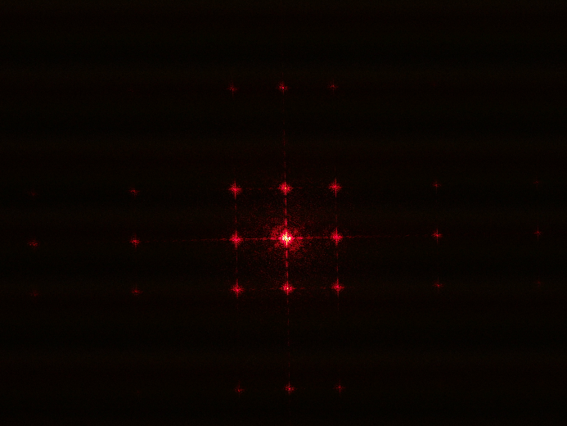
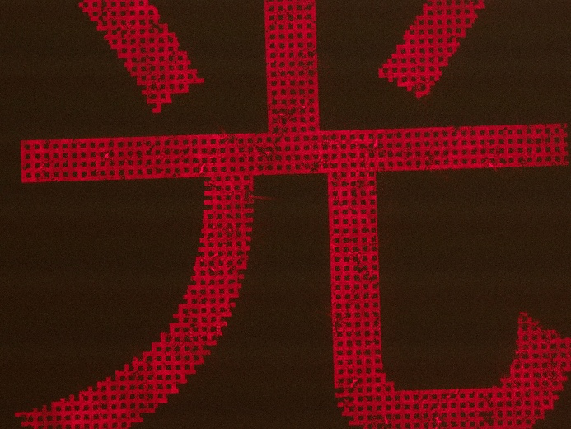
3.4 “光”字的滤波
(a)“光”字 成像 (b)“光”字 频谱
图18 “光”字叠加二维光栅的像与频谱
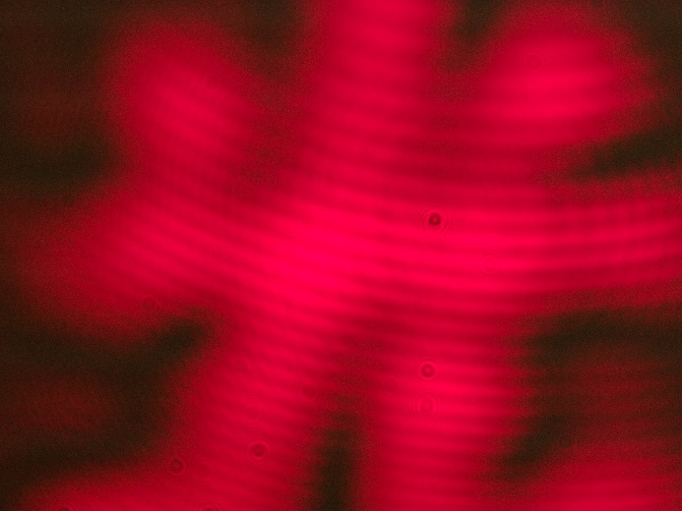
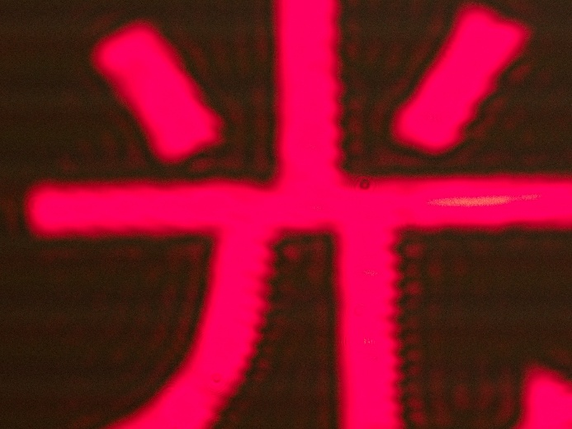
低通滤波：
(a)低通 Φ=1mm (b)低通 Φ=0.3mm
图19 “光”字的低通滤波
像面特点：
Φ=1mm：网格消失，只留“光”字，边缘略模糊。
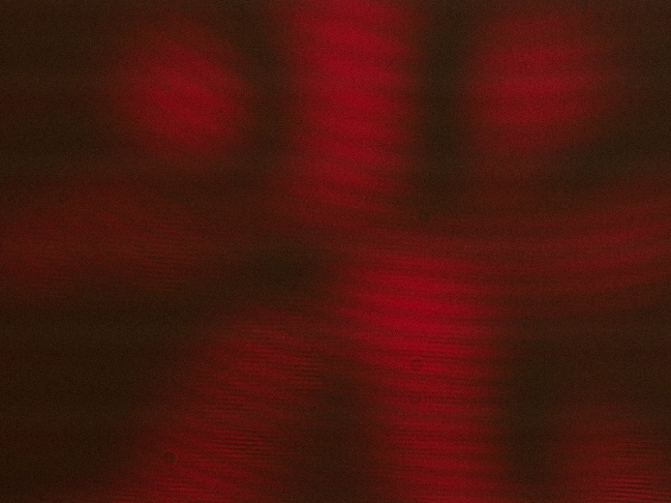
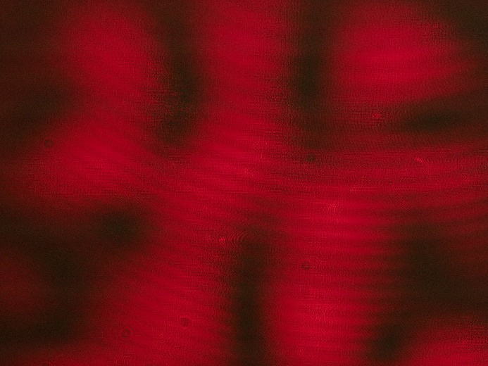
Φ=0.3mm：信息严重截断，像面残缺不全。
- 选频滤波 Φ=1mm (b)选频滤波 Φ=0.3mm
图20 “光”字的的选频滤波
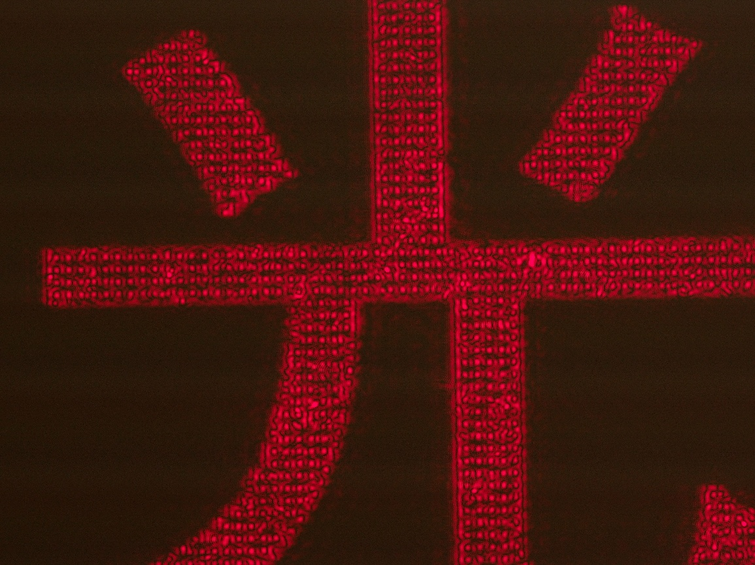
选频滤波（平移光阑使(1,0))级通过）：像面呈现均匀亮度的“光”字轮廓，亮度较低。
图21 “光”字的高通滤波
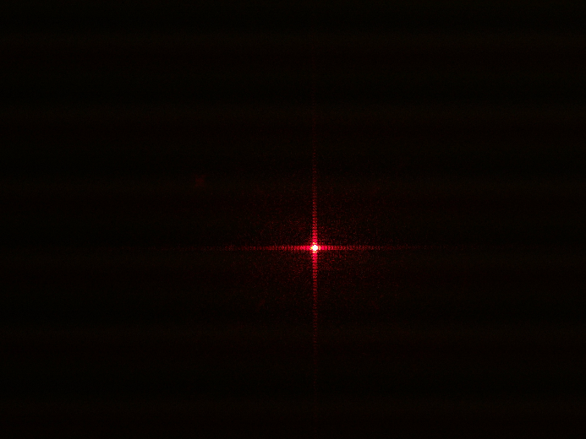
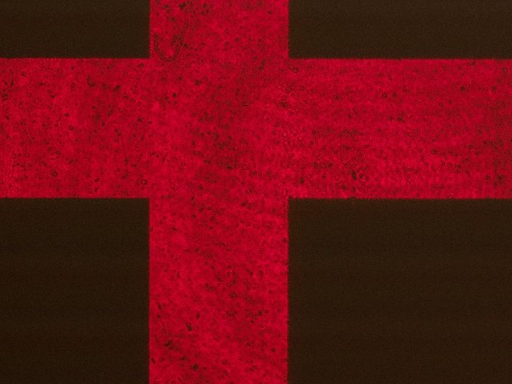
3.5 “十”字孔的高通滤波
(a)“十”字 成像 (b)“十”字 频谱
图22 “十”字的像与频谱
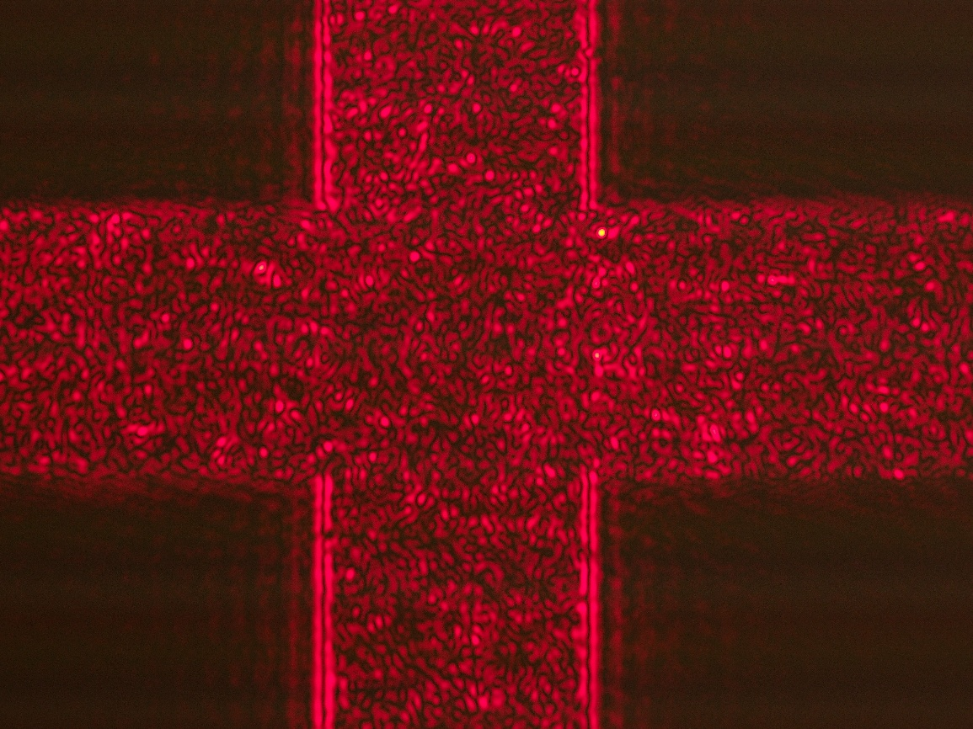
图23 “十”字孔的高通滤波
现象：频谱中心放置圆屏滤除低频后，像面均匀亮区变暗，而十字的边缘轮廓变得非常明亮和突出。
解释：高通滤波增强了边缘信息，实现边缘提取。
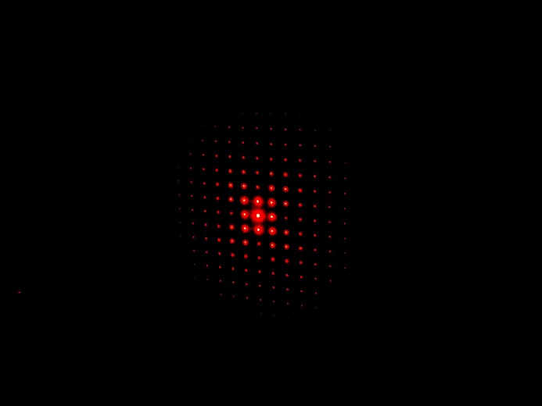
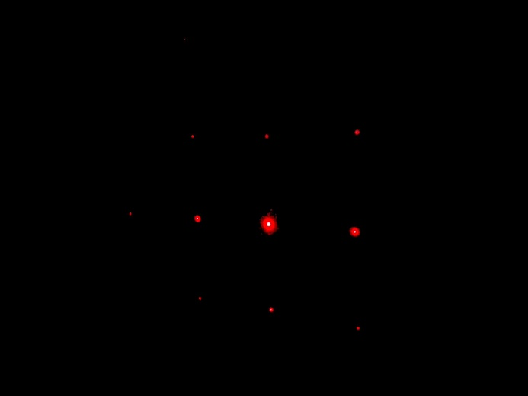
3.6 两正交光栅的叠加与卷积
(a)300线/mm光栅 频谱 (b)30线/mm光栅 频谱
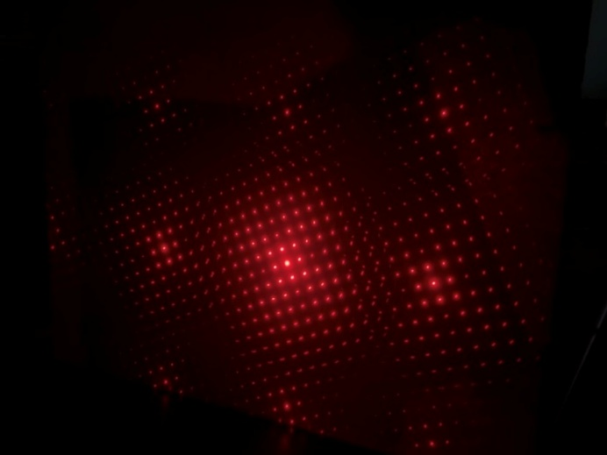
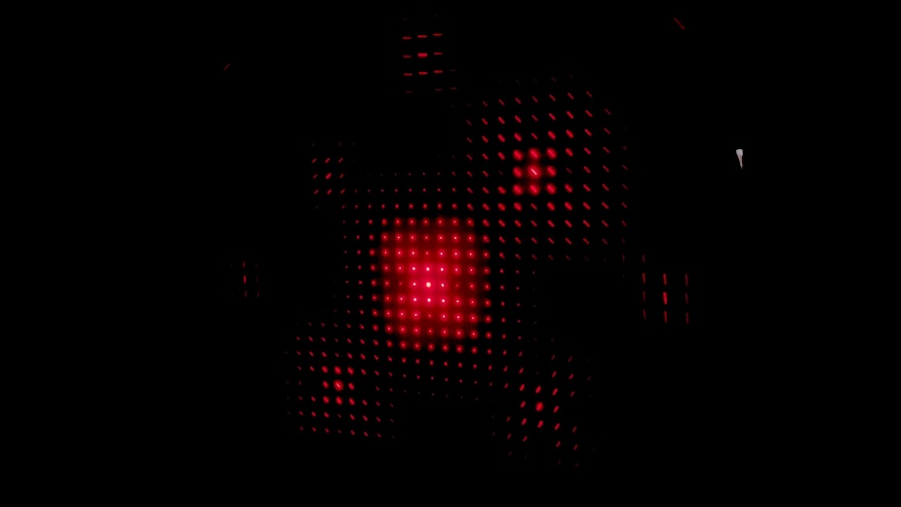
图24 光栅频谱
(a)两光栅平行放置 (b)旋转光栅
图25 两光栅叠加的频谱
设两个光栅的透过率函数分别为 $t_{1}(x,y)$ 和 $t_{2}(x,y)$。将它们重叠放置，等效于光波依次通过两者，总的透过率函数为二者的乘积：
$$t(x,y)=t_{1}(x,y) t_{2}(x,y).$$
根据卷积定理，乘积的傅里叶变换等于各自傅里叶变换的卷积：
$$F\{t\}=F\{t_{1}⋅t_{2}\}=F\{t_{1}\}*F\{t_{2}\}.$$
在频谱面上观察到 ${∣F\{t\}∣}^{2}$，因此两光栅的频谱发生了卷积。
为简化记号，先考虑一维情况。设两个光栅的刻线分别沿 $y$ 和 $x$ 方向，空间频率为 $f_{1}=1/d_{1}$，$f_{2}=1/d_{2}$。它们的透过率函数可写为傅里叶级数：
$$t_{1}(x)=\sum_{m=-∞}^{∞}{c_{m}} e^{i2πmf_{1}x},t_{2}(y)=\sum_{n=-∞}^{∞}{d_{n}} e^{i2πnf_{2}y}.$$
叠加后总透过率为 $t(x,y)=t_{1}(x)t_{2}(y)$。其傅里叶变换为
$$T(f_{x},f_{y})=\left(\sum_{m}{c_{m}} δ(f_{x}-mf_{1})\right)*\left(\sum_{n}{d_{n}} δ(f_{y}-nf_{2})\right)=\sum_{m,n}{c_{m}}d_{n} δ(f_{x}-mf_{1},f_{y}-nf_{2}).$$
这是一个二维点阵，点阵在 $f_{x}$ 方向的间距为 $f_{1}$，在 $f_{y}$ 方向的间距为 $f_{2}$。若两个光栅的刻线方向存在夹角，则频域中的点阵也会相应旋转，且始终保持“一个高频点周围分布低频点阵”的卷积特征。
实验中 $f_{2}≫f_{1}$，因此在微观上表现为：高频光栅决定全局稀疏点阵，低频光栅的频谱在每个高频斑点上“复制”出一个局部密集点阵。转动低频光栅时，局部密集点阵随之旋转；转动高频光栅时，全局稀疏点阵随之旋转。
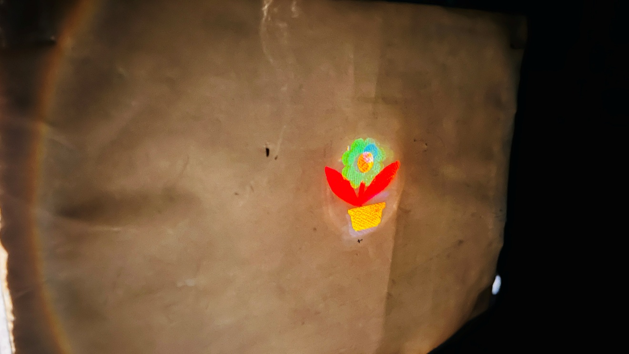
3.7 θ调制
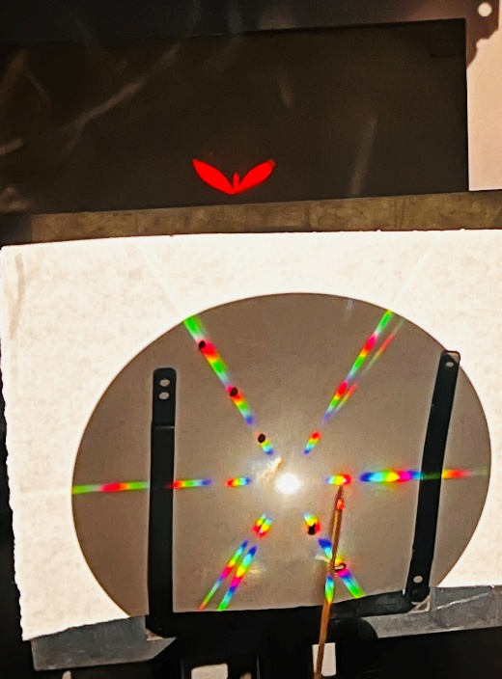
图26 $θ$调制
原理解释：
设某区域光栅的刻线方向垂直于 $u$ 方向（即光栅矢量沿 $u$）。平行光照明下，该光栅产生的衍射斑仅集中在过零级斑且垂直于刻线的方向线上，其方向由光栅取向唯一确定。因此，不同取向的光栅在频谱面上形成的衍射斑位于不同的径向直线上，实现了空间方向的分离。
对某一固定取向、光栅常数为 $d$ 的光栅，白光中波长为 $λ$ 的成分满足光栅方程
$$dsin⁡θ_{m}=mλ,m=0,±1,±2,…$$
同一衍射级次 $m$ 下，衍射角 $θ_{m}$ 随波长 $λ$ 增大而增大。于是原来单色光的锐利衍射斑，在白光照明下被展宽为沿径向分布的彩色光谱带，依波长由小到大排列为紫、蓝、绿、黄、橙、红。因此，在频谱面上，每一个取向对应的径向线都呈现出一条连续的彩虹色带。
整个系统的滤波函数可以写为
$$H(r)=\left\{\begin{matrix}1, & \text{在指定的孔位置（方向与波长均匹配）}, \\ 0, & \text{其他}.\end{matrix}\right.$$
通过滤波后的光在像面重组，原本黑白的盆栽图案被赋予了特定的颜色
4.结论与反思
1. 频谱分析：观察记录了多种基本结构的频谱特征，验证了透过率函数的傅里叶变换关系。小孔阵列的频谱表现为单元结构频谱与点阵频谱的乘积，诠释了卷积定理。
2. 空间滤波：通过低通、高通、方向滤波实验，直观展示了空间频率与图像结构的对应关系。低通滤波使图像平滑，高通滤波提取边缘，方向滤波筛选特定纹理。
3. 光学信息处理：成功实现了θ调制假彩色编码，理解了利用光栅取向分离空间频率、利用波长分离颜色频谱、最终合成彩色图像的光学信息处理技术。
通过本实验，加深了对傅里叶变换、卷积等抽象概念的直观理解，掌握了精密光学系统调节与光信息处理的基本实验方法。

